מערך שיעור 12: רובוטיקה
 | נושאי השיעור | חיישן המנוע (מקודד)  תכנתו את הרובוט!
 | פיתוח | חברת איטק בע"מ
 | קהל יעד | תלמידים בי"ס יסודי
 | משך היחידה | 2 ש"ש
 | סביבת למידה | כיתת מחשבים, מקרן ומסך, חיבור לאינטרנט.
 | מטרות אופרטביות | - הלומדים יכירו את חיישן המנוע - "מקודד" (Encoder)  - הלומדים יכירו את חיישן המנוע, וכיצד לחברו ולחווטו אל הרובוט  - הלומדים יבינו כיצד לתכנת את חיישן המנוע בסביבת ה-SCRATCHX  - הלומדים יתרגלו עבודה עם חיישן המנוע
 | ידע מוקדם לשיעור | היכרות עם הרובוט וסביבת ה-ScratchX, היכרות עם חיישנים
 | חומרי הוראה  (כתובים ומתוקשבים) | - מצגת מלווה שיעור
 | ציוד לרובוטיקה | - דגם הרובוט שהכינה כל קבוצה (כולל בטריה טעונה במלואה)  - כבל USB מן הערכה (אם אין חיבור אלחוטי ב-WIFI/BlueTooth)  - כבל חיישן המנוע מן הערכה + שני מחברים אדומים ואחד ירוק + מברג

מהלך השיעור
מהלך ההוראה | זמן משוער | תיאור הפעילות
שקף 1,2  פתיחה והצגת נושא השיעור ותכולתו | 2 דק'
שקף 3  חזרה ותזכורת | 3 דק'

שקף 4  חיישן המנוע | 7 ד' | מנועי הרובוט מצויידים בחיישן פנימי הנקרא מקודד (Encoder), המעביר לבקר מידע לגבי סיבובו של ציר המנוע. במהלך עבודת המנוע הציר שלו מסתובב, והחיישן מסוגל לספור "צעדים" המעידים על קצב התקדמות הסיבוב.  כלומר: החיישן מונה את מספר ה"צעדים" שעבר ציר המנוע בסיבובו, כאשר סיבוב מלא של ציר המנוע שווה ל-63 צעדים. למה דווקא 63 צעדים? מכיוון שבתוך המנוע יש שלושה יחסי תמסורת להעברת כח ביחס של 1:3:21, כך שסיבוב מלא אחד שווה ל: 1X3X21=63 צעדים סה"כ.  כדי להעביר את המידע לבקר יש לחבר את החיישן אליו בכבל מיוחד הנמצא בערכת הרובוטיקה. הכבל נמצא בחלק התחתון של הערכה:  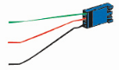
שקף 5  חיבור המקודד לבקר | 10 דק' | הכנת כבל החיבור: קפלו את חלק הנחושת החשוף שבקצה כל חוט אחורה על גבו, החדירו את הקצה אל המחבר לאחר שחרור הבורג שלו, והבריגו את המחבר עליו. (כמו בחיבור רגיל של כל מחבר לחוט). נחבר את החוט הירוק למחבר הירוק ואת החוט האדום והשחור נחבר למחברים אדומים  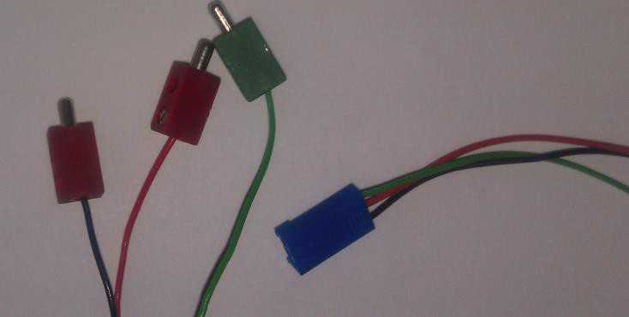  את הקצה הכחול של הכבל נחבר אל כניסת החיישן במנוע הנמצא במרכז בין הכניסות של חוטי החשמל שכבר חיברנו  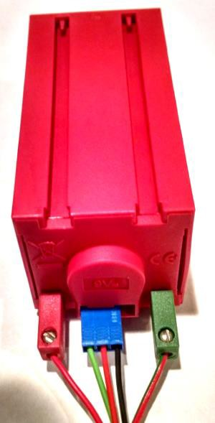

שקף 6  חיבור המקודד לבקר - המשך | 10 דק' | חברו את חוטי הכבל אל הבקר כמפורט באיור:  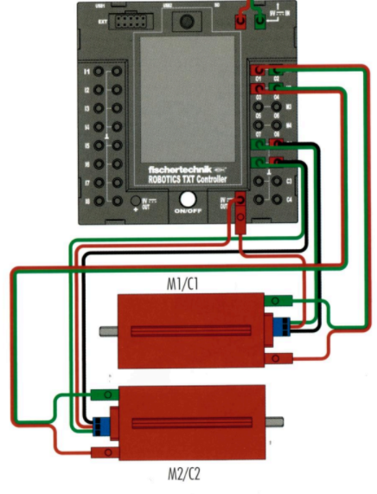  שימו לב שחובה לחבר את המנועים לפי הסדר, כך שהבקר יקבל את הנתונים הנכונים לכל אחד מהמנועים. כלומר סביבת הפיתוח תחפש באופן אוטומטי את ערכי החיישן של המנוע המחובר לחשמל ביציאת M1 בכניסת החיישן C1 בהתאמה. אותו דבר מתבצע למנוע שמחובר ב-M2, שערכי החיישן שלו ייקראו אוטומטית מכניסת החיישן C2.
שקף 7  פקודות מנוע + מקודד | 10 דק' | פקודות המנוע בסקראץ' הכוללות פירוט הצעדים שמתקבלים מחיישן המקודד שלו:  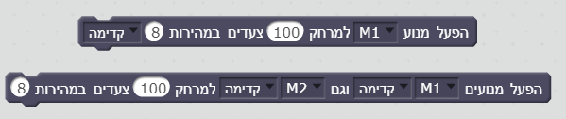  שימו לב: הפקודות הללו יעבדו כראוי רק כאשר החיישן מחובר לבקר כנדרש, אחרת ערך הצעדים לא יתעדכן כאשר המנוע יתחיל להסתובב כך שהפקודה לא תדע מתי לעצור אותו.  הפקודות יעצרו את המנועים אוטומטית לאחר מספר הצעדים המפורט – המספר חייב להיות מוזן במספרים שלמים, אין משמעות לחלק מצעד מכיוון שרק לאחר ביצוע צעד הערך של מספר הצעדים מתעדכן בבקר. אם יוזן מספר לא שלם סביבת הפיתוח לא תדע מתי לעצור כי מעולם לא יופיע מספר לא שלם בכניסת החיישן, שאליו היא משווה את הפרמטר של מספר הצעדים.
שקף 8  חישוב מספר צעדים לנסיעת מרחק ידוע | 10 דק' | לשם ביצוע החישוב נשתמש במרחק אותו עובר הרובוט בסיבוב מנוע מלא אחד ובמספר הצעדים שלוקח לו לבצע את הסיבוב.  המרחק שעושה הרובוט בסיבוב מנוע מלא = היקף הגלגל, מכיוון שהגלגל מחובר ישירות אל ציר המנוע וכאשר הציר מסיים סיבוב מלא, הגלגל מסיים לבצע סיבוב מלא, כך שהרובוט נסע מרחק השווה להיקפו של הגלגל.  נחשב את ההיקף בעזרת הנוסחה: היקף =ΠR2 , כלומר ההיקף שווה למכפלת פעמיים אורך רדיוס הגלגל שלנו (3 ס"מ) בערכו הקבוע של פאי.  כלומר היקף הגלגל = 3*3.14*2 = 18.84 ס"מ
שקף 9  חישוב מספר צעדים לנסיעת מרחק ידוע - המשך | 10 דק' | לחישוב סיבובי מנוע הנדרשים למעבר מרחק ידוע יש לחלק את סך המרחק הידוע (בס"מ) במרחק אותו עובר הרובוט בסיבוב מנוע אחד (היקף הגלגל). כלומר: סיבובי מנוע נדרשים = סך המרחק חלקי היקף הגלגל.  כדי לתרגם את סיבובי המנוע הנדרשים למספר הצעדים הנדרשים לעבור את סך המרחק, נכפול את מספר סיבובי המנוע הנדרשים במספר הצעדים הקבוע שלוקח למנוע להשלים סיבוב מלא אחד.  כלומר הנוסחא הסופית לחישוב מספר הצעדים לנסיעת מרחק ידוע היא:  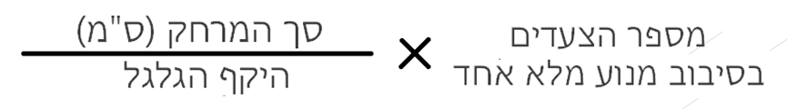
שקף 10  תכנות הרובוט - המשך | 10 דק' | מכיוון שמספר הצעדים לסיבוב מנוע ידוע וקבוע (63) והיקף הגלגל שלנו ידוע וקבוע (3 ס"מ) הנוסחא הסופית היא:  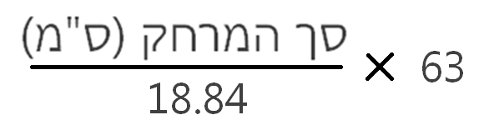  לכן כדי לחשב את מספר הצעדים למרחק של 100 ס"מ פשוט נציב מאה בנוסחא ונקבל:  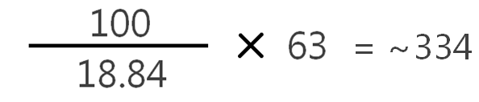  תוצאת החישוב הינה 334.39 אבל כאמור חובה עלינו להזין מספר שלם של צעדים כשעובדים אם חיישן המנוע. שימו לב שהסימן ~ מעיד שהמספר עוגל והינו קירוב של התוצאה האמיתית.
שקף 11 – חיבור הרובוט למחשב | 3 דק' | ר' שקף 5 במערך שיעור 3 לפירוט

שקף 12 – תכנות הרובוט - תרגול | 10 דק' | לחישוב מספר הצעדים הנדרש לנסיעה של מטר וחצי (150 ס"מ) נשתמש בנוסחא ונקבל: 63 * 18.84 / 150 = 502 צעדים (לאחר עיגול).  לביצוע הנסיעה נשתמש בפקודת הנסיעה המוגבלת בצעדים:  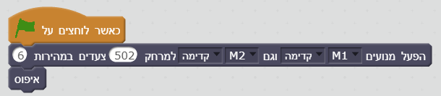  לבדיקת מספר הצעדים הנדרש לביצוע סיבוב ציר של 90 מעלות נפעיל מנוע אחד בלבד נסיעה מוגבלת בצעדים ונבדוק מה מספר הצעדים הדרוש. המספר מושפע מדרך בניית הרובוט (רוחבו משפיע על המרחק שצריך לעבור כדי לבצע את הפנייה הנדרשת).  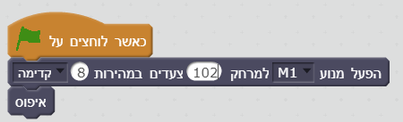  לביצוע ריבוע ניתן לבצע 4 פעמים את הפקודות לנסיעה מדודה קדימה ופניה מדודה של זוית ישרה, או להשתמש בלולאה לביצוע החזרה:  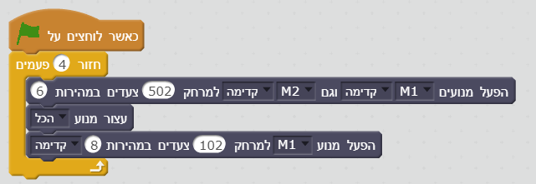  שימו לב: למרות שהמנועים יעצרו אוטומטית נדרשת פקודת עצור מנוע כדי להסיר את הסינכרון שבהפעלת שני המנועים יחד, ולאפשר הפעלה של מנוע אחד לבדו בפקודת ההמשך.
שקף 13  סדר וניקיון | 5 דק' | - סדר וניקיון

